**1、使用Array.includes处理多种条件**

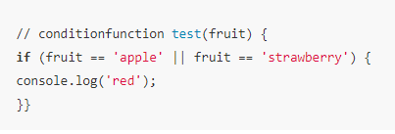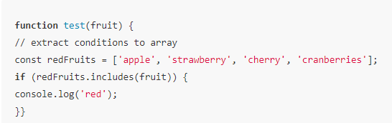

**2.使用函数默认参数和解构**

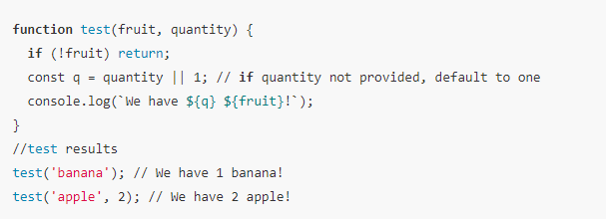

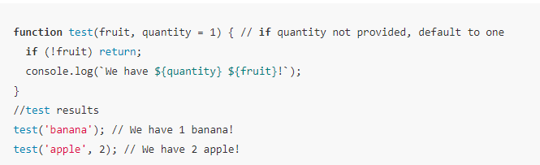

如果fruit参数是Object类型怎么办：

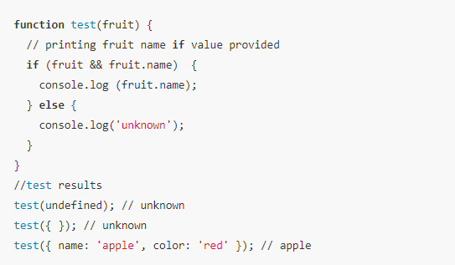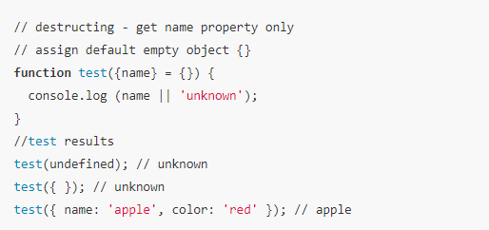

## 3.支持Map或对象字面量而不是switch声明

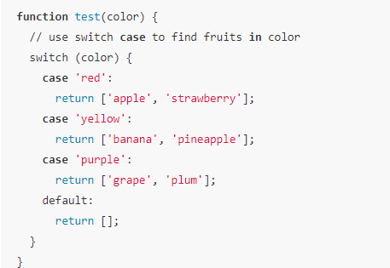

用字面量对象更清晰的语法来实现相同的结果：

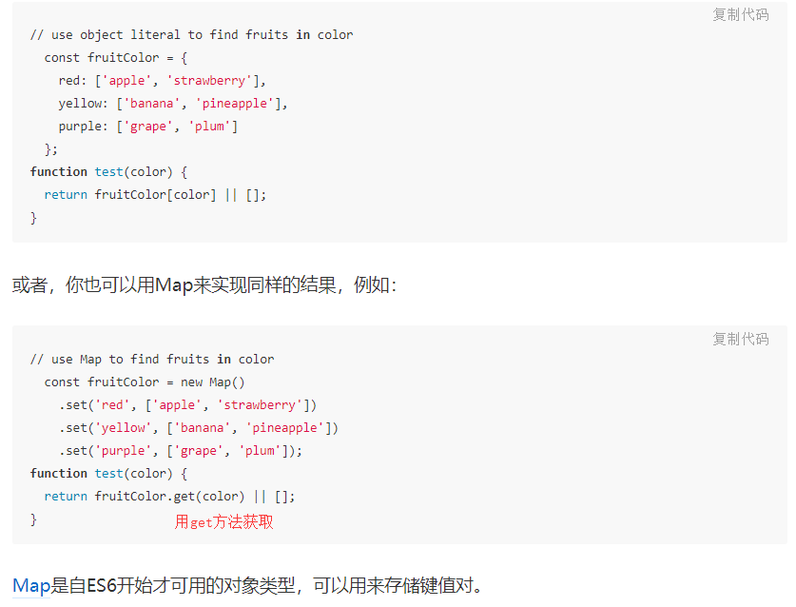

## 5、对所有或部分规则使用Array.every和Array.some

我们想所有的水果是否都是红色

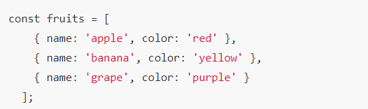

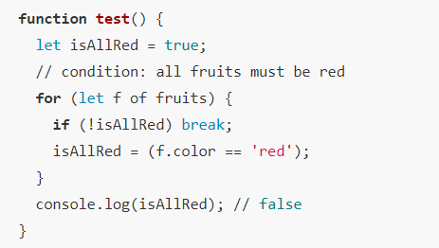

方法改造：

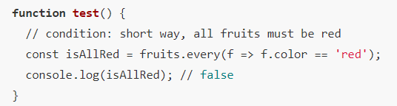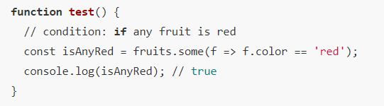

改正 ：Const isAnyRed = fruits.some( f => f.color !== ‘red’ );

// 是否有不是红色的